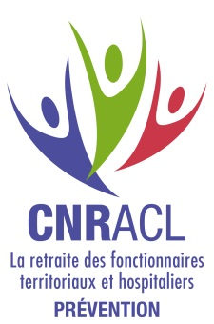
http://fnp.cnracl.fr

FONDS NATIONAL DE PREVENTION

GRILLE D’AUTO-EVALUATION QUALITATIVE DE PROJET

Depuis 2016, les employeurs qui sollicitent une subvention du Fonds national de prévention de la CNRACL s’engagent à réaliser une évaluation qualitative du projet (délibération n° 2016-5 du 24 mars 2016).
Afin d’accompagner les porteurs de projet dans cette démarche, le FNP met à leur disposition cette grille d’auto-évaluation. Celle-ci devra être complétée par la collectivité et jointe avec les documents nécessaires au déblocage de la subvention, ainsi que lors des points d’étape intermédiaires du projet.

Présentation de l’outil

La grille d’auto-évaluation est conçue comme un outil d’aide à la conduite de projet pour la collectivité.

Son utilisation permet de vérifier les résultats des actions menées, et d’en apprécier en particulier la pertinence, la cohérence, la durabilité, l’efficacité et l’efficience. De ces constats peuvent être tirés des enseignements et des recommandations transposables à d’autres projets, dans une logique d’amélioration continue.

La grille d’auto-évaluation est construite à partir des critères retenus par l’OCDE pour l’évaluation qualitative de projets que sont la pertinence, la cohérence, l’efficience, l’efficacité, la durabilité et l’impact.

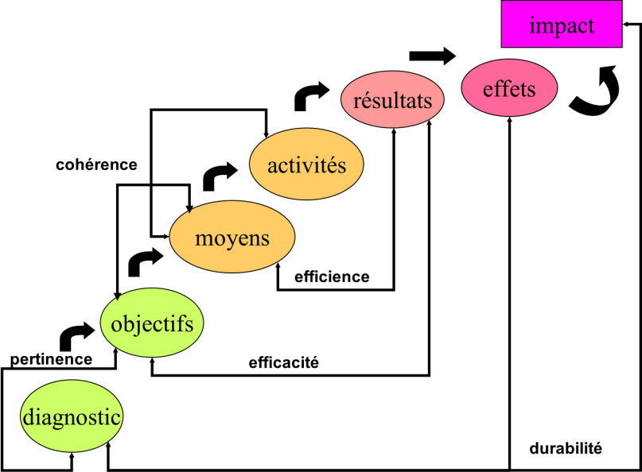

Méthode

Qui peut l’utiliser ?
Il est conseillé d’intégrer la démarche évaluative dès la conception du projet. Un groupe de travail dédié peut être constitué, ou être directement intégré au groupe projet.
Afin de garantir l’adhésion à la démarche, les personnels concernés doivent être associés à l’évaluation de projet : présentation de l’outil, points réguliers de suivi.

Quand l’utiliser ?
La grille d’auto-évaluation peut être utilisée à tout moment du projet.

Dans la phase de montage du projet (évaluation préalable) et lors du remplissage du dossier de demande de subvention, la grille permet :
- de tester la pertinence des objectifs du projet au regard des besoins identifiés,
- d’analyser la cohérence des objectifs entre eux,
- d’évaluer la faisabilité du projet (étude des moyens).

- Questions 1 à 4
Au cours du projet (évaluation intermédiaire), l’évaluation permet de confirmer la pertinence des objectifs et du choix de moyens mis en œuvre. Le cas échéant, des mesures correctives sont apportées.
- Questions 1 à 15

En fin de projet (évaluation finale), la grille est utilisée pour évaluer l’efficacité (les réalisations sont-elles conformes aux objectifs ?) et l’efficience (les moyens ont-ils été utilisés correctement ?) du projet au regard des résultats atteints. A terme, elle permet d’évaluer sa durabilité et ses effets (mesure d’impact).
- Questions 1 à 15

Où trouver les informations nécessaires au remplissage de la grille ?
Les informations nécessaires pour compléter la grille sont aussi bien de nature quantitative (indicateurs de pilotage et de résultats) que qualitative (observations, entretiens).
Les chargés de développement du FNP se tiennent à votre disposition pour toute question. Nous vous conseillons de nous contacter dès en amont du projet, afin d’une meilleure orientation.

Quand l’envoyer au FNP ?
Un suivi intermédiaire est réalisé en cours de projet par le chargé de développement du FNP qui a instruit le projet. La grille d’auto-évaluation doit lui être fournie complétée.
En fin de projet, la collectivité complète la grille et la renvoie au FNP.

L’envoi de l’auto-évaluation intermédiaire et finale est impératif pour le règlement du solde de la subvention.

Grille d’évaluation qualitative

NOM et PRENOM du chargé(e) du suivi du projet :
Fonction :
Thématique de la démarche de prévention :
N° Démarche :
Date :
Date de l’évaluation de projet : Choisissez un élément.

NB : les éléments en italique sont présents à titre d’illustration et d’aide à la réflexion.
PERTINENCE
1) Les objectifs formulés dans le projet répondent aux besoins et aux bénéficiaires identifiés dans le diagnostic.

Les objectifs, tout comme les besoins et les bénéficiaires, peuvent être variés. Il peut s’agir par exemple de répondre aux incertitudes soulevés par un projet de réorganisation, de répondre à des plaintes émanant d’usagers, ou encore de réduire le nombre d’accidents de travail liés à un risque identifié.
A titre d’illustration, prenons le cas d’une collectivité dans laquelle est survenue récemment deux accidents d’agents lors d’une tournée de collecte des déchets. L’analyse du besoin part de la survenue de ces accidents. L’objectif général du projet est de réduire la survenue d’accidents lors de la tournée de collecte. Cet objectif peut être décliné en plusieurs objectifs spécifiques (comme par exemple favoriser l’évolution des comportements des agents par le biais de matériel adapté, d’une bonne communication ou de formation).
Sources : document unique d’évaluation des risques professionnels, diagnostic approfondi, projet de service, dispositifs internes de signalement, CHSCT.
Oui
Non
Expliquez pourquoi
En partie seulement
Expliquez pourquoi

2) Il s’agit d’un premier projet de ce type.
Oui
Non, précisez.

COHERENCE
3) Le projet est lié à une dimension plus générale et s’intègre à d’autres projets de la collectivité.
Sources : projet de service ou de direction (Agenda 21, projet d’établissement, projet social…).
Oui, expliquez comment
Non
En partie seulement

4) Des moyens externes ont été mobilisés pour ce projet.
Exemple : co-financement, financement CLACT pour les hospitaliers...
Oui, précisez comment.
Non, expliquez pourquoi.

5) La méthodologie initiale définie pour le projet a été suivie.
Oui, précisez comment.
Non, expliquez pourquoi.

EFFICIENCE

6) Le calendrier était réaliste et a été suivi.
Oui.
Non, expliquez pourquoi.

7) La direction a été mobilisée et impliquée.
Oui, précisez comment.
Non, expliquez pourquoi.

8) La participation des personnels a été effective et suivie.
Oui, précisez comment.
Non, expliquez pourquoi.

9) Les moyens identifiés initialement ont été suffisants pour atteindre les objectifs.
Il peut s’agir de moyens matériels (salles, communication…), de compétences internes ou externes (recours à un prestataire), de disponibilité des personnels, de temps.
Oui, précisez comment.
En partie seulement, expliquez pourquoi.
Non, expliquez pourquoi.

10) Au cours du projet, le contexte a évolué.
Par exemple en cas de changement de direction, de mobilité des membres de l’équipe projet, de réorganisation.
Oui, voir question 11
Non

11) Le cas échéant, ces changements ont nécessité une révision des objectifs et/ou un réajustement des moyens.

EFFICACITE
12) Exposez les résultats du projet. Ceux-ci répondent aux objectifs de départ.
Le projet a-t-il par exemple contribué à faire baisser le nombre d’AT/MP ? A apaiser les craintes des personnels ? A assurer une meilleure qualité de service rendu aux usagers ?
Oui, précisez.
Non, expliquez pourquoi.
Prévoyez-vous des mesures correctives ?
Oui, lesquelles
Non, expliquez pourquoi

DURABILITE
13) Les indicateurs de mesure de résultat sont toujours pertinents.
Oui, précisez.
En avez-vous identifié de nouveaux ?
Non, expliquez pourquoi.
Nous n’avons pas défini d’indicateurs de mesure de résultat.

14) Des moyens ont été mis en place pour pérenniser le projet et/ou concourir à la diffusion d’une culture de la prévention des risques professionnels.
Il peut s’agir par exemple d’outils de suivi de projet, de modification de fiches de poste, de recrutement, de méthodes de travail, d’une contribution financière.
Oui, précisez.
Non, expliquez pourquoi.

15) L’accompagnement du FNP a-t-il favorisé l’atteinte des objectifs du projet (d’un point de vue financier, méthodologique, autre…) ?
Veuillez préciser.

